Задание по ритмике 2 класс, преп. Месропян Л.М. 13.04.2020
1. Прохлопать ритм со счетом вслух в размере ¾ (фото 1)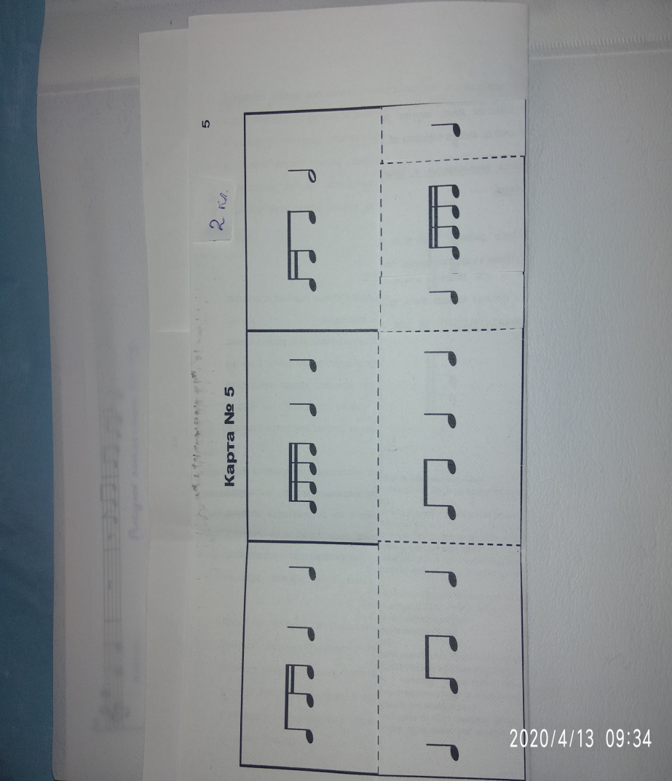
2. Составить ритмическую партию (4 такта) из карты на фото 2, такты можно повторять, чередовать. Например:
